Club Alpino Italiano Sezione di AVELLINO

1 settembre 2019

Isola di Ischia : Monte Epomeo (787 m)

Direttori: Tina Famiglietti 3396849353 Giovanna Alviggi 339 165 9933

L'ascesa al Monte Epomeo è sicuramente un'esperienza da non perdere per chi visita, ama o vive l'isola d'Ischia. Da qui si gode di una vista a 360 gradi (da cui l'origine del nome Epomeo: Epopon o Epopos io guardo, io miro attorno). A nord si apprezza la vista di Casamicciola e Lacco Ameno, ad ovest quella di Forio. In primo piano si osserva il Capo dell’Uomo, un rilievo formato da Tufo Verde separato dalla vetta da una faglia. Il tufo verde presenta una fratturazione intensa ed è stato interessato a più riprese da frane.
Uno degli eventi particolarmente rilevanti nella storia geologica dell'isola è rappresentata dall'eruzione detta del tufo verde. Circa 55.000 anni fa, si formò una gigantesca camera magmatica sotto l'odierna Isola d'Ischia. Attraverso spaccature e crepacci nella crosta terrestre, il magma fu scagliato nell'atmosfera e la camera magmatica si svuotò. Il coperchio della camera magmatica sprofondò e la conca che si creò nella crosta terrestre, chiamata "Caldera", è dove oggi si trova l'isola d'Ischia. Poiché ca. 55.000 anni fa, la superficie del mare si trovava ca. 150-200 m più in basso di oggi, questa "Conca-Caldera" era terra emersa. In seguito all'innalzamento del livello del mare, l'isola fu sommersa per svariati anni. Questo ha fatto sì che la roccia originaria, in seguito a trasformazioni chimiche, si è tramutata in tufo verde. In passato, a seguito di assestamenti tettonici, grossi massi di tufo verde sono rotolati giù dal monte e sono diventati elementi architettonici perfettamente integrati con il territorio
Nuovo magma confluì nella vecchia camera magmatica sotto l'odierna isola d'Ischia, il coperchio della camera magmatica cominciò a sollevarsi dal mare e a far emergere l'isola. Questo innalzamento ha dato origine al Monte Epomeo che oggi si innalza fino ad un'altezza massima di circa 789 m sopra del livello del mare.
L’eremo di San Nicola è sorto nel XV secolo con la costruzione della cappella dedicata al Santo e comprende una serie di celle allineate nel tufo lungo un corridoio a volta. La chiesetta è scolpita direttamente nella roccia tufacea secondo una preordinata geometria di archi a volta. Il sito costituì un valido osservatorio per effettuare segnalazioni contro le scorrerie piratesche. Qui per anni ha soggiornato l'eremita Giuseppe D'Argout, ex comandante della guarnigione del Castello Aragonese nel 1700. L'eremo è stato poi trasformato in una suggestiva pensione le cui camere sono le antiche e silenziose celle. Oggi, purtroppo è in stato di abbandono. Un sentiero scavato nel tufo conduce verso la vetta, scolpita dal vento ed orlata da licheni gialli. Di fronte è riconoscibile il bosco della Falanga con Santa Maria al monte, il monte Nuovo e Forio in basso. Le isole pontine, non più così lontane, formano una linea continua con la costa laziale. Spostando lo sguardo verso Nord il litorale flegreo con le isole di Procida e Vivara, il Vesuvio, e proseguendo i monti Lattari e l'isola di Capri. E poi la vista si perde in mare aperto e si ha davvero la sensazione di essere sospesi tra cielo e mare.
Il percorso inizia dal comune di Serrara Fontana, località Pantano. Si prosegue lungo il sentiero CAI 501a su una strada carrabile con discreto dislivello in salita. Lungo il percorso sono ben evidenti diversi esempi dei massi di tufo sopracitati, trasformati appunto in abitazioni, cellai, cantine o depositi ed inseriti in un contesto prettamente agricolo, dove la coltivazione della vite e la produzione di vino erano sono molto sviluppati. I terreni, che, data la morfologia del territorio, si sviluppano verticalmente, sono terrazzati con muri realizzati con pietra a secco locale: le cosiddette "parracine". Il sentiero costeggia il rilievo di Pietra dell'acqua, una grande roccia di tufo in cui è stata scavata una cisterna per raccogliere l'acqua piovana.
Il percorso ( sentiero Cai 501) diventa poi una stradina sterrata che giunto ad una deviazione conduce verso il bosco dei Frassitelli, magnifico punto di osservazione del lato occidentale dell'isola.
Successivamente si arriva al bosco della Falanga, regno anche dell'onnipresente tufo verde, un connubio in cui la realtà si sposa con la fantasia. Il bosco della Falanga si dispone a terrazza a circa 600 m sul livello del mare, proprio ai piedi del monte Epomeo. Inoltrandosi nel bosco si ha ancora la sensazione di entrare in un'altra dimensione. Gli enormi massi di tufo, in parte naturalmente scolpiti dagli agenti atmosferici (ad esempio la cosiddetta pietra "perciata", dalla caratteristica erosione a tafoni o a nido d'ape), in parte scavate dagli uomini che ne hanno ricavato palmenti, depositi e ricoveri temporanei. Le case di pietra, testimonianza dell'architettura rupestre dell'isola, sono così perfettamente integrate con la vegetazione e l'ambiente circostante, da mimetizzarsi con la natura e da divenire proprio per questo un'ottima difesa contro le incursioni piratesche. Esse formano qui un vero e proprio villaggio, che insieme ai resti di antiche parracine (ormai coperte dalla vegetazione) evidenziano le tracce di un passato in cui erano le viti a dominare il paesaggio e non i castagni. Si può dunque ipotizzare con una sufficiente certezza lo sviluppo e la presenza in questa zona di una diffusa attività agrivinicola.
Di notevole interesse sono anche le "fosse della neve" che si incontrano lungo il cammino. Si tratta di buche scavate nel terreno di forma cilindrica e rivestite di pietra locale, che servivano a raccogliere la neve che, soprattutto in epoche passate, era più abbondante e necessaria a diversi usi. Si riprende il sentiero che conduce verso la parete della faglia. Risalendola, avvolti tra lecci ed eriche, si raggiunge la sommità del monte Epomeo. Svoltando sulla sinistra invece, ci si immette in una vecchia mulattiera, abbracciata dai castagni, che spunta in un piccolo agglomerato rurale costruito intorno ad una Chiesa, dedicata alla Madonna: il borgo di Santa Maria al Monte, un punto nevralgico, collegamento di vari sentieri utilizzati per le attività relative alla produzione di vino. Lo spazio antistante la Chiesa offre una meravigliosa vista panoramica dell'intero comune di Forio.
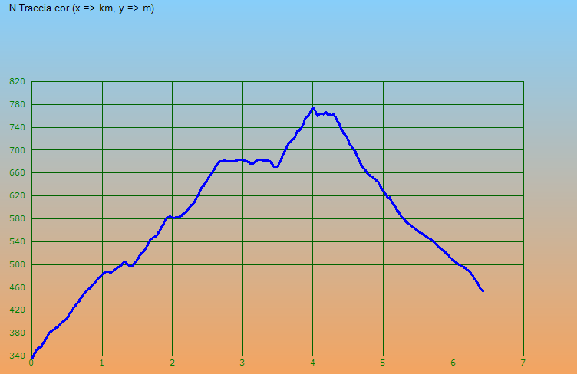

- Durata percorso: 3:22:23
- Distanza percorsa: 6,433 km
- Quota minima: 337 m
- Quota massima: 775 m
- Dislivello salita: 490 m
- Dislivello discesa: 373 m
- Difficoltà: E Equipaggiamento : scarponcini, pantaloni lunghi, maglietta asciutta di ricambio, acqua

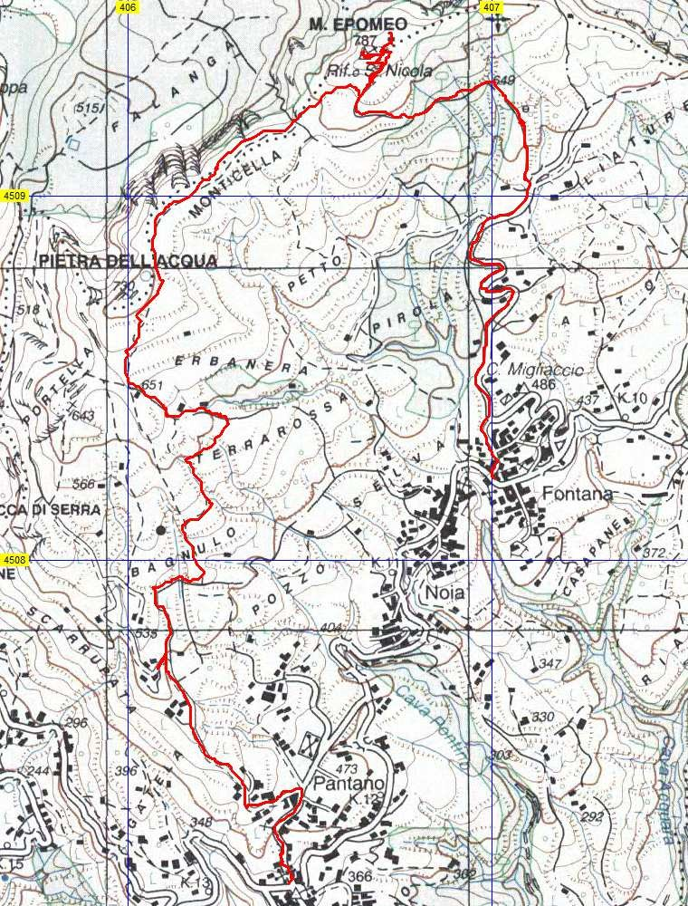
Partenza: ore 6.30 Piazza Aldo Moro con Pullman Privato per Pozzuoli;
ore 8.15 traghetto Medmar per Casamicciola dal Porto di Pozzuoli
Arrivo ore 9.15 a Casamicciola ; Autobus Privato (Ischia Bus) per Serrara Fontana
Inizio escursione ore 10.00;
Partenza da Serrara Fontana per Casamicciola: autobus privato ore 16.00
Partenza da Casamicciola: traghetto ore 19.20 Medmar Arrivo porto di Pozzuoli: ore 20.20
Pullman privato per Avellino
Costo totale: € 40,00 (calcolato su 19 partecipanti)
Traghetto a/r , autobus privato a/r Casamicciola- Serrara Fontana ; Autobus privato a/r Avelllino - Pozzuoli

